Ученики Вороновской ДШИ прошли переводной экзамен
15.05.2025
15.05.2025
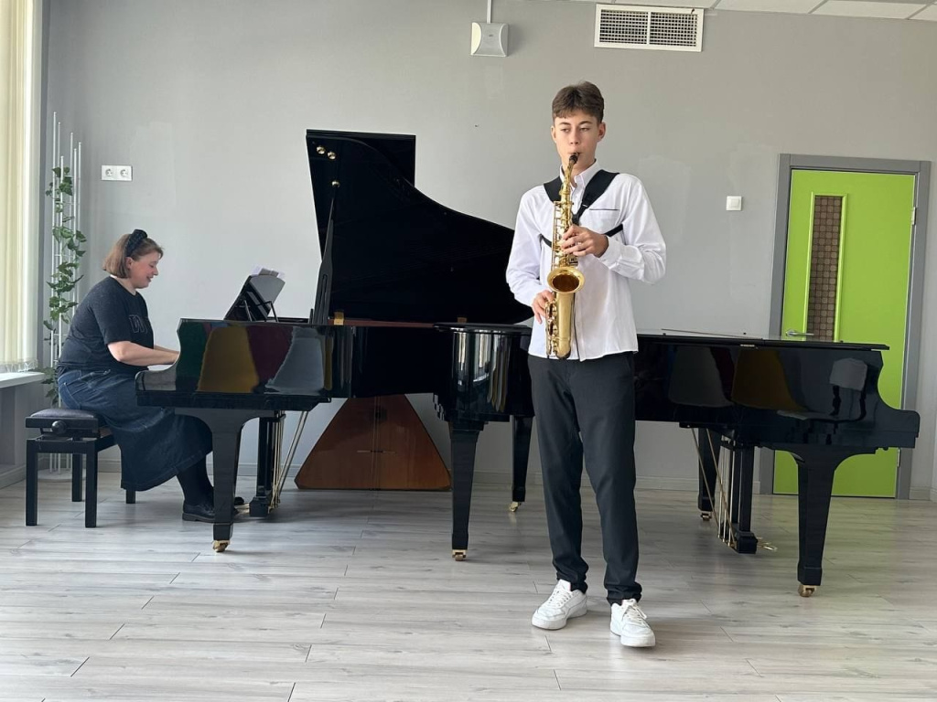

Воспитанники духового отделения Вороновской Детской школы искусств приняли участие в переводном экзамене в следующий музыкальный класс. Мероприятие прошло 12 мая в концертном зале учреждения дополнительного образования.

В рамках экзамена ученики исполнили по две разножанровые композиции на своем инструменте. Ребята представили членам комиссии в составе преподавателей музыкального отделения школы выступления на кларнете, саксофоне и флейте. Репетиции и подготовка к сдаче переводного экзамена проходили под руководством преподавателя духового отделения Анны Заводовой.

— Ребята показали навыки, присущие профессиональным музыкантам. Они достойно выступили на экзамене и грамотно исполнили все работы, — поделилась информацией заведующая Вороновской ДШИ Елена Токарева.

По итогам экзамена все ученики прошли в следующий музыкальный класс.

Фото: официальный Telegram-канал Вороновской ДШИ

Адрес страницы: http://voronovo.mos.ru/presscenter/news/detail/12969503.html
Управа района Вороново города Москвы

